**CCE-DES-FM-17**

**CONTRATACIÓN DIRECTA – Características**

Debe señalarse sobre la contratación directa, que esta modalidad de contratación es de aplicación restrictiva, esto es, solo procede por las causales señaladas taxativamente en el numeral 4 del artículo 2 de la Ley 1150 de 2007. Además es una excepción al principio de libre concurrencia y libre competencia que aplica a los procesos de contratación, para que cualquier persona interesada en satisfacer la necesidad de una entidad pueda presentar una oferta.

En la contratación directa no es necesario que la entidad reciba más de una oferta, la cual proviene de la persona que la entidad escoge directamente, y por ende, le invita a ofertar el bien o servicio que se requiere. Lo anterior puede estar basado en que el proponente es único, o en que el legislador privilegió algunos objetos contractuales u oferentes para contratarlos de manera directa.

Esto implica que el proceso será simplificado, corto, ágil y expedito, por no exigir el agotamiento de una convocatoria pública o la realización de un proceso competitivo. Lo anterior no exime a las entidades estatales de garantizar los principios rectores de la contratación pública.

**PRINCIPIOS DE LA CONTRATACIÓN PÚBLICA – Contratación directa – Transparencia – Selección objetiva – Aplicación**

Sin embargo, la contratación directa no está exceptuada del cumplimiento de los principios de transparencia y selección objetiva, los cuales tienen como elemento común la objetividad en la selección del contratista. La evidencia son las definiciones expuestas en párrafos anteriores, ya que a pesar de que la entidad dirija la invitación a ofertar solamente a una persona, esto no significa que puede elegirla con base en criterios subjetivos, como el afecto, la amistad, el ánimo de ayuda, el interés personal, etc.

En ese sentido, la persona a la que la entidad contrata directamente, es aquella que se considera que cumple con lo requerido para satisfacer la necesidad contractual. Esa consideración de la entidad contratante será objetiva en la medida en que se cumpla con el principio de planeación, que se refleja principalmente en los estudios previos. Aunque la contratación sea directa, como ya se explicó, esto no implica que la entidad no deba definir las condiciones del contratista que está en capacidad de cumplir el contrato, lo cual es un elemento común entre las modalidades de selección competitivas y no competitivas.

**PRINCIPIO DE PLANEACIÓN – Estudios previos – Contratación directa**

Adicionalmente, si bien los estudios del sector son de gran relevancia en los procesos de contratación donde existe pluralidad de oferentes, nada obsta para que se elaboren allí donde no existiría competencia. Para estos efectos, la guía mencionada explica que «En la contratación directa, el análisis del sector debe tener en cuenta el objeto del Proceso de Contratación, particularmente las condiciones del contrato, como los plazos y formas de entrega y de pago. El análisis del sector debe permitir a la Entidad Estatal sustentar su decisión de hacer una contratación directa, la elección del proveedor y la forma en que se pacta el contrato desde el punto de vista de la eficiencia, eficacia y economía».

La Entidad Estatal debe consignar en los Documentos del Proceso, bien sea en los estudios previos o en la información de soporte de los mismos, los aspectos de que trata el artículo 2.2.1.1.1.6.1 del Decreto 1082 de 2015. De esta manera, en la contratación directa también deben existir unos estudios previos para fijar los criterios de escogencia del contratista. Dichos criterios tienen fundamento en el análisis del mercado, en el cual nada obsta para que la entidad identifique a varios proveedores en condiciones de cumplir el objeto del contrato.

Bogotá D.C., **09/12/2020**

**N° Radicado: 2202013000011958**

Señor

**Jeisson** **Leguizamo Madrigal**

Popayán, Cauca

**Concepto C – 715 de 2020**

|  |  |
| --- | --- |
| **Temas:** | CONTRATACIÓN DIRECTA – Características / PRINCIPIOS DE LA CONTRATACIÓN PÚBLICA – Contratación directa – Transparencia – Selección objetiva – Aplicación / PRINCIPIO DE PLANEACIÓN – Estudios previos – Contratación directa |
| **Radicación:** | Respuesta a consulta # 4202013000009686 |

Estimado señor Leguizamo,

En ejercicio de la competencia otorgada por el numeral 8 del artículo 11 y el numeral 5 del artículo 3 del Decreto Ley 4170 de 2011, la Agencia Nacional de Contratación Pública ― Colombia Compra Eficiente responde su consulta del 26 de octubre del año 2020.

**1. Problemas planteados**

Usted formuló las siguientes preguntas: «para la contratacion (sic) de deuda publica (sic) – contratacion (sic) de emprestito (sic)-, por tratarse de una causal de contratacion (sic) directa, requiere estudios previos? se debe contratar a través del secop II? si la respuesta es afirmativa, cual sería la ruta, maxime (sic) teniendo en cuenta que no se podría dar inicio a la ejecución porque en este tipo de contratación no se generá (sic) Certificado de Disponibilidad Presupuestal ni Registro Presupuestal».

**2. Consideraciones**

La Agencia Nacional de Contratación Pública ― Colombia Compra Eficiente se pronunció sobre el principio de planeación y los estudios previos en los conceptos No. 4201912000006310 del 9 de octubre de 2019, C-223 del 29 de abril de 2020 –radicado No. 2202013000003261– y C-443 del 7 de julio de 2020 –radicado No. 2202013000005933–. De igual forma, se pronunció sobre los principios de la contratación pública en los conceptos No. 4201912000007661 del 24 de diciembre de 2019 y C-640 del 2 de octubre de 2020. A su vez, analizó el contrato de empréstito en el concepto C-370 del 2 de julio de 2020. La tesis expuesta en estos conceptos se reitera a continuación:

**2.1. Generalidades de la modalidad de selección de contratación directa**

La Ley 1150 de 2007, en el artículo 2, establece las 5 modalidades de selección para la escogencia del contratista, y fija las reglas de cada modalidad: licitación pública, selección abreviada, concurso de méritos, mínima cuantía y contratación directa. Por su parte, la exposición de motivos de la Ley 1150 de 2007 señala las razones por las cuales se establecieron las modalidades de selección del artículo 2: «A ese respecto es claro que las experiencias exitosas a nivel internacional demuestran que el criterio de distinción que debe gobernar un esquema contractual eficiente, es el de modular las modalidades de selección en razón a las características del objeto».

Ahora bien, las modalidades de selección se pueden dividir en i) competitivas y ii) no competitivas. La Guía de competencia en las compras públicas de la Agencia Nacional de Contratación Pública – Colombia Compra Eficiente señala que: «[…] la competencia, entendida como rivalidad efectiva entre empresas de un mismo mercado, incentiva la reducción de precios, el aumento de la calidad, la lucha contra la corrupción y la innovación por parte del sector privado».

Por tanto, modalidades como la licitación pública y el concurso de méritos son modalidades de selección competitivas o abiertas a competencia, ya que en ellas tiene lugar la participación de varios proponentes en una fase pública de presentación de ofertas. Esto permite que todas las personas interesadas concurran al proceso en igualdad de condiciones y compitan en el mismo.

Lo contrario es la modalidad de selección de contratación directa que no es competitiva, es decir, que no es abierta a los proponentes para que presenten sus ofertas. En esta, es la entidad la que determina, de forma directa y no pública, la persona que puede participar y que será seleccionada.

Lo anterior se complementa con lo expuesto por la Corte Constitucional, en Sentencia C-713 de 2009, que estudió la constitucionalidad de los artículos 2 (parcial) y 5 (parcial) de la Ley 1150 de 2007. En la decisión judicial mencionada, se analizaron los principios de libre concurrencia y selección objetiva en la contratación pública, como expresiones del derecho a la igualdad de oportunidades para quienes tengan interés en participar en la contratación estatal.

Esos principios se manifiestan en que no exista discriminación y en que las entidades no impongan limitaciones a través de reglas que impidan la concurrencia para obtener mejores condiciones de contratación. Esto permite excepciones que busquen condiciones del contratista que sean favorables a los intereses del Estado y aseguren la transparencia del procedimiento como las inhabilidades e incompatibilidades[1].

Debe señalarse sobre la contratación directa, que esta modalidad de contratación es de aplicación restrictiva, esto es, solo procede por las causales señaladas taxativamente en el numeral 4 del artículo 2 de la Ley 1150 de 2007. Además es una excepción al principio de libre concurrencia y libre competencia que aplica a los procesos de contratación, para que cualquier persona interesada en satisfacer la necesidad de una entidad pueda presentar una oferta.

En la contratación directa no es necesario que la entidad reciba más de una oferta, la cual proviene de la persona que la entidad escoge directamente, y por ende, le invita a ofertar el bien o servicio que se requiere. Lo anterior puede estar basado en que el proponente es único, o en que el legislador privilegió algunos objetos contractuales u oferentes para contratarlos de manera directa.

Esto implica que el proceso será simplificado, corto, ágil y expedito, por no exigir el agotamiento de una convocatoria pública o la realización de un proceso competitivo. Lo anterior no exime a las entidades estatales de garantizar los principios rectores de la contratación pública.

Debe destacarse que existe una diferencia fundamental con las modalidades de selección competitivas mencionadas: en la contratación directa no se otorga puntaje a las ofertas para ponderarlas y elegir el ofrecimiento más favorable, pues la entidad recibe solo una oferta. Lo anterior es explicado por el Consejo de Estado:

Se define la expresión contratación directa entendida como cualquier mecanismo de escogencia del contratista en el que se prescinde de la licitación o concurso, sin que se tenga en cuenta por el legislador estatutario el régimen de contratación aplicable, ya sea contenido en el Estatuto General de Contratación de la Administración Pública - ley 80 de 1993 -, o uno especial en razón del objeto del contrato o del órgano que contrata[2].

Por consiguiente, en la contratación directa la entidad no establece puntaje para ponderar ofertas, porque se presenta una sola oferta, y corresponde a la persona a quien la entidad invitó y seleccionó en forma directa. A continuación, se profundizará en el principio de planeación, que se relaciona con los estudios previos, de acuerdo con lo que usted menciona en su consulta, y se explicará su aplicación en la modalidad de contratación directa, específicamente en el contrato de empréstito, que es una causal de dicha modalidad.

# 2.2. La aplicación de los principios de la contratación pública en la contratación directa

El artículo 23 de la Ley 80 de 1993 dispone: «Las actuaciones de quienes intervengan en la contratación estatal se desarrollarán con arreglo a los principios de transparencia, economía y responsabilidad y de conformidad con los postulados que rigen la función administrativa. Igualmente, se aplicarán en las mismas las normas que regulan la conducta de los servidores públicos, las reglas de interpretación de la contratación, los principios generales del derecho y los particulares del derecho administrativo».

Por su parte, el artículo 2 de la Ley 1150 del 2007 ordena que en el procedimiento aplicable a cada una de las modalidades de selección de contratistas, «deberá observarse los principios de transparencia, economía, responsabilidad».

Así pues, los principios que rigen la actividad contractual de las entidades estatales están orientados a preservar la objetividad en la selección del contratista, para garantizar el interés general y la realización de los fines del Estado. De igual forma, dichos principios buscan hacer eficaz la participación, en igualdad de condiciones, de quienes reúnan los requisitos que sean exigidos en los documentos del proceso de contratación.

El principio de transparencia dispone que la selección de los contratistas debe «edificarse sobre las bases de i) la igualdad y respeto a todos los interesados; ii) la objetividad, neutralidad y claridad de la reglas o condiciones impuestas para la presentación de las ofertas; iii) la garantía del derecho de contradicción; iv) la publicidad de las actuaciones de la administración; v) la motivación expresa, precisa y detallada del informe de evaluación, del acto de adjudicación o de la declaratoria de desierta; vi) la escogencia objetiva del contratista idóneo que presente la oferta más favorable para los intereses de la administración»[3].

Otro de los principios transversales a todos los procedimientos de selección es el de *selección objetiva*. Se trata del postulado que exige que la escogencia de la oferta ganadora se debe fundamentar en factores objetivos, de carácter técnico, jurídico y financiero, y no en criterios subjetivos, como el afecto, la amistad, el ánimo de ayuda, el interés personal, etc.

Si bien dentro de la historia de la contratación pública en Colombia, se vislumbran antecedentes normativos que consagraban dicho principio[4], en la actualidad la disposición legal que lo prevé de manera más clara y contundente es el artículo 5 de la Ley 1150 de 2007, modificado por el artículo 88 de la Ley 1474 de 2011 y por el artículo 5 de la Ley 1882 de 2018[5].

Así mismo, la Ley 80 de 1993 se refiere a la *selección objetiva* en varios apartados, como: i) el primer inciso del artículo 21, que obliga a las entidades estatales a tener en cuenta la selección objetiva, al garantizar la participación de los oferentes de bienes y servicios de origen nacional, ii) el artículo 24, numeral 5º, literal a), que manda que en los pliegos de condiciones se indiquen «[…] los requisitos objetivos necesarios para participar en el correspondiente proceso de selección», iii) el artículo 24, numeral 5º, literal b), que establece que en los pliegos de condiciones se deben definir «[…] reglas objetivas, justas, claras y completas que permitan la confección de ofrecimientos de la misma índole, aseguren una escogencia objetiva y eviten la declaratoria de desierta de la licitación».

De igual forma, el principio en comento encuentra fundamento en: iv) el artículo 24, numeral 8º, según el cual «Las autoridades no actuarán con desviación o abuso de poder y ejercerán sus competencias exclusivamente para los fines previstos en la ley. Igualmente, les será prohibido eludir los procedimientos de selección objetiva y los demás requisitos previstos en el presente estatuto», v) el segundo inciso del parágrafo 3º del artículo 24, que exige tener en cuenta la selección objetiva de la entidad veedora para el procedimiento de venta de bienes de las entidades estatales por el sistema de martillo; vi) el numeral 18 del artículo 25, el cual señala que «La declaratoria de desierta de la licitación únicamente procederá por motivos o causas que impidan la escogencia objetiva».

Finalmente, se manifiesta en: vii) el numeral 2 del artículo 30, que dispone que «La entidad interesada elaborará los correspondientes pliegos de condiciones, […], en los cuales se detallarán especialmente los aspectos relativos al objeto del contrato, su regulación jurídica, los derechos y obligaciones de las partes, la determinación y ponderación de los factores objetivos de selección y todas las demás circunstancias de tiempo, modo y lugar que se consideren necesarias para garantizar reglas objetivas, claras y completas», viii) el inciso final del artículo 38, que obliga a las entidades estatales que tengan como objeto la prestación de servicios y actividades de telecomunicaciones a respetar el principio de selección objetiva, y ix) el segundo inciso del artículo 76, que ordena cumplir también con dicho principio a las entidades que tengan por objeto la exploración, explotación y comercialización de recursos naturales renovables y no renovables.

Por su parte, a nivel reglamentario, el Decreto 1082 de 2015 también hace referencia a la selección objetiva como postulado esencial al interior de los procedimientos de selección. Así se infiere de enunciados como: i) el numeral 4º del artículo 2.2.1.1.2.1.3., que indica que dentro de la información del pliego de condiciones se deben definir «Las condiciones de costo y/o calidad que la Entidad Estatal debe tener en cuenta para la selección objetiva, de acuerdo con la modalidad de selección del contratista»; ii) el numeral 8º del artículo 2.2.1.2.1.3.13., que establece como obligación del jurado calificador en los concurso de méritos para la selección de consultores de diseño, planos, anteproyectos y proyectos arquitectónicos, «Manifestar a la Entidad Estatal promotora la declaratoria de desierto el concurso de arquitectura, en caso que se presente el impedimento de la escogencia objetiva de que trata el numeral 18 del artículo 25 de la Ley 80 de 1993».

Por último iii) el numeral 7º del artículo 2.2.1.2.6.1.3., que consagra, como obligación de la Agencia de Contratación Pública – Colombia Compra Eficiente, fijar en los documentos tipo «[…] alternativas para la ponderación de los elementos de calidad con el fin de que la entidad estatal contratante seleccione la opción adecuada para evaluar las condiciones técnicas de manera objetiva de acuerdo con el objeto de la contratación».

La jurisprudencia también ha reconocido la preponderancia de este deber en la etapa precontractual, indicando que su garantía es imprescindible para satisfacer adecuadamente las necesidades de la sociedad a través del contrato. A este respecto, la Sección Tercera del Consejo de Estado ha dicho que la objetividad en la selección de los contratistas se relaciona, principalmente, con evitar criterios subjetivos, lo que significa reglas que evalúen factores comparables, dándole un valor a cada uno que permita una adjudicación objetiva[6].

Igualmente, ha señalado que la selección objetiva «fundamenta uno de los principales deberes de todos los responsables de la contratación estatal en el derecho colombiano, cual es el de mantener intacta la institucionalidad por encima de los intereses personales, individuales o subjetivos»[7].

Ahora bien, para garantizar los principios de la contratación pública en la contratación directa, particularmente, la transparencia y la selección objetiva, cuyos elementos se asemejan, como explicaremos enseguida, se debe tener en cuenta que en el numeral 2.1 de este documento. Por tanto, en la sentencia de constitucionalidad antes mencionada, que examinó las normas de la Ley 1150 de 2007 que se refieren a las modalidades de selección, se estableció que la contratación directa es una excepción, de las que puede hacer el legislador, a los principios de libre competencia y libre concurrencia.

Lo anterior puesto que no existe competencia, y por ello, no hay rivalidad entre proveedores del bien o servicio que requiere la entidad, teniendo en cuenta que al proceso solo concurre la persona que la entidad invita directamente. Esta persona es la única autorizada y por ende no hay libre concurrencia, porque así lo permiten las características de la modalidad de contratación directa analizadas, que dispuso el legislador.

Sin embargo, la contratación directa no está exceptuada del cumplimiento de los principios de transparencia y selección objetiva, los cuales tienen como elemento común la objetividad en la selección del contratista. La evidencia son las definiciones expuestas en párrafos anteriores, ya que a pesar de que la entidad dirija la invitación a ofertar solamente a una persona, esto no significa que puede elegirla con base en criterios subjetivos, como el afecto, la amistad, el ánimo de ayuda, el interés personal, etc.

En ese sentido, la persona a la que la entidad contrata directamente, es aquella que se considera que cumple con lo requerido para satisfacer la necesidad contractual. Esa consideración de la entidad contratante será objetiva en la medida en que se cumpla con el principio de planeación, que se refleja principalmente en los estudios previos. Aunque la contratación sea directa, como ya se explicó, esto no implica que la entidad no deba definir las condiciones del contratista que está en capacidad de cumplir el contrato, lo cual es un elemento común entre las modalidades de selección competitivas y no competitivas.

En todo caso, siempre deberán definirse los criterios de escogencia del contratista, pero la diferencia de las modalidades de selección radica en que las causales de contratación directa fueron dispuestas por el legislador en atención a que en el mercado no se encuentra una gran cantidad de proveedores que ofrezcan lo que la entidad requiere. O que existiendo muchos proveedores, la entidad los puede diferenciar a partir del nivel de conocimientos o experiencia que estos poseen para elegir entre ellos a uno que la entidad, objetivamente, considera como el que puede desarrollar de mejor forma el objeto contractual.

A esa persona, la entidad puede invitarla directamente a que presente oferta, sin que exista un direccionamiento, esto es, una decisión caprichosa y basada en criterios subjetivos por parte de la entidad. La razón de esto es que, como se vio, la objetividad está dada por la definición de criterios de escogencia que reflejen una justificación fundamentada en lo que requiere la entidad.

**2.3. El contrato de empréstito y sus características como causal de contratación directa**

Por su parte, para los contratos de empréstito, cuyo propósito es proveer a las entidades contratantes de recursos en moneda nacional o extranjera con plazo para su pago[8], la Ley dispuso que estos se realizan de forma directa, sin quedar desprovisto de su deber de selección objetiva. Así las cosas nos encontramos frente a una tipología contractual onerosa en cuyo origen confluye la voluntad del Estado y de quienes proveen los recursos, en este caso, sus acreedores.

Al respecto, es preciso decir que el artículo 2 de la Ley 80 de 1993 señala las entidades estatales que se rigen por el Estuto General de Contratación de la Administración Pública. Asimismo, estableció en su artículo 32 que «son contratos estatales todos los actos jurídicos generadores de obligaciones que celebren las entidades a las que se refiere el estatuto, previstos en el derecho privado o en disposiciones especiales, o derivados del ejercicio de la autonomía de la voluntad […]». En relación con este punto, el Consejo de Estado indicó:

Al respecto, la jurisprudencia de esta Corporación ha señalado que la naturaleza del contrato no depende de su régimen jurídico, puesto que, según las normas legales vigentes, por cuya virtud se acogió un criterio eminentemente subjetivo u orgánico, deben considerarse contratos estatales aquellos que celebren las entidades que participan de esa misma naturaleza. (…) en el marco del ordenamiento jurídico vigente, la determinación de la naturaleza jurídica del contrato depende de la que, a su vez, tenga la entidad que lo celebra; así, si ésta es estatal, el contrato también lo es, sin importar el régimen legal que se le deba aplicar.[9]

Dentro de las características de los contratos de empréstito, se puede establecer que se realiza a través de contratación directa, sin necesidad de acudir al procedimiento de licitación o concurso de méritos, dada su particular especialidad. Sin embargo, la entidad contratante, al suscribir este tipo de contratos, deberá aplicar los principios de economía, transparencia y selección objetiva[10], consagrados en la Ley 80 de 1993.

Son elementos que garantizan la selección objetiva en la celebración de los contratos de empréstito los establecidos en los artículos 2.2.1.5.2. y 2.2.1.5.3. del Decreto 1068 de 2015, a saber:

i) Previa suscripción del contrato de empréstito se deben evaluar diferentes formas de financiamiento.

ii) Se deberán evaluar las alternativas disponibles en el mercado, para la cual se solicitarán al menos dos cotizaciones.

iii) Se deberá tener en cuenta por parte de la entidad contratante el ofrecimiento más favorable.

Los contratos de empréstito se clasifican de acuerdo a dos componentes: el primero obedece a si el empréstito es interno o externo y el segundo a la naturaleza de la entidad contratante. Las operaciones de crédito público internas son las celebradas exclusivamente entre residentes del territorio colombiano para ser pagaderas en moneda legal colombiana, y las operaciones de crédito público externas son las demás. Sobre la clasificación por la naturaleza de la entidad contratante existen empréstitos: i) de la nación, ii) de entidades descentralizadas del orden nacional y de entidades territoriales y sus descentralizadas, y iii) de entidades con participación estatal superior al cincuenta por ciento e inferior al noventa por ciento de su capital.

Su clasificación también se realiza conforme a su temporalidad, siendo los contratos de empréstito a largo plazo aquellos cuyo plazo es superior a un año y se busca financiar inversiones a largo plazo, y los contratos de empréstito a corto plazo aquellos cuyo objetivo es financiar gastos a corto plazo y son inferiores a un año.

El articulo 2.2.1.2.1.1. del Decreto 1068 de 2015 regula quiénes pueden realizar contratos de empréstito, es decir, las «entidades estatales», por lo que su administración corresponde a la entidad contratante que debe ser una entidad estatal o las figuras jurídicas en las que el Estado tiene participación en su capital.

Entonces, una vez se realice el desembolso de los recursos en virtud del contrato de empréstito, estos harán parte del presupuesto de la entidad, por lo que se consideran dineros públicos. Bajo este entendido, esta modalidad de contratación también se rige por las disposiciones que exigen la publicación en el SECOP.

**2.4. El principio de planeación y los estudios previos en el Estatuto General de Contratación de la Administración Pública: aplicación a la contratación directa**

La planeación contractual es una herramienta de gerencia pública, que exige estructurar el proceso contractual dedicando tiempo y esfuerzos para elaborar estudios previos, los cuales deberán ser adecuados a su alcance y complejidad. Lo anterior con la finalidad de determinar la necesidad que pretende satisfacer la entidad estatal, consultando el tipo de bienes y servicios que ofrece el mercado y sus características, especificaciones, precios, costos, riesgos, garantías, disponibilidad, oferentes, etc.

Así, una debida planeación debe conducir a una escogencia diligente de la mejor oferta, para beneficiar los intereses y fines públicos inmersos en la contratación de las entidades estatales, buscando siempre la correcta ejecución del contrato[11].

El Estatuto General de Contratación de la Administración Pública contiene disposiciones que demandan de las entidades estatales el deber de planeación en la etapa precontractual. Esto con la finalidad de que los procesos de contratación satisfagan las necesidades de la Administración, cumplan sus fines, logren la continua y eficiente prestación de los servicios públicos y permitan la efectividad de los derechos e intereses de los administrados que colaboran en su consecución.

En relación con el principio de economía, se tienen las siguientes reglas derivadas de su aplicación, lo cual está previsto en el artículo 25 de la Ley 80 de 1993:

7o. La conveniencia o inconveniencia del objeto a contratar y las autorizaciones y aprobaciones para ello, se analizarán o impartirán con antelación al inicio del proceso de selección del contratista o al de la firma del contrato, según el caso.

[…]

12. Previo a la apertura de un proceso de selección, o a la firma del contrato en el caso en que la *modalidad de selección sea contratación directa*, deberán elaborarse los estudios, diseños y proyectos requeridos, y los pliegos de condiciones, según corresponda.

[…]. (Cursivas propias)

De las normas citadas se resalta que, en virtud del principio de economía, para iniciar un proceso de contratación, *inclusive de contratación directa*, se requieren unos estudios previos. Con ellos, se estructuran, concretan y viabilizan los aspectos esenciales del futuro contrato, dentro de los cuales se encuentran su objeto y valor estimado, entre otros elementos.

Los componentes de los estudios previos que sirven de soporte para elaborar el proyecto de pliego, los pliegos de condiciones y el contrato, están previstos en el artículo 2.2.1.1.2.1.1 del Decreto 1082 de 2015. La norma exige que se determine la necesidad, el objeto a contratar con sus especificaciones y se estime el costo que implica la celebración del contrato de la siguiente manera:

1. La descripción de la necesidad que la Entidad Estatal pretende satisfacer con el Proceso de Contratación.

2. El objeto a contratar, con sus especificaciones, las autorizaciones, permisos y licencias requeridos para su ejecución, y cuando el contrato incluye diseño y construcción, los documentos técnicos para el desarrollo del proyecto.

[…]

Para cumplir este objetivo es necesario el estudio del mercado y el análisis del sector económico y de los oferentes, actividad de planeación previa que sirve para identificar aspectos concretos del mercado. Lo que se identifique puede afectar el proceso de selección o las condiciones del negocio a realizar a través del proceso de contratación de bienes, obras o servicios.

En este sentido, el artículo 2.2.1.1.1.6.1 del Decreto 1082 de 2015 dispone que «La Entidad Estatal debe hacer, durante la etapa de planeación, el análisis necesario para conocer el sector relativo al objeto del Proceso de Contratación desde la perspectiva legal, comercial, financiera, organizacional, técnica, y de análisis de Riesgo […]».

De acuerdo con la norma citada, la entidad debe realizar el análisis necesario para conocer el sector relativo al objeto del proceso de contratación, sin que sea relevante la modalidad de selección. Hacer un análisis desde la perspectiva legal implica la revisión de la regulación vigente para el mercado dentro del que se encuentra el objeto del contrato. La perspectiva comercial se refiere a analizar quiénes pueden ofrecer el bien o servicio que se quiere contratar, cuáles son sus condiciones, y si tienen condiciones especiales que sean relevantes para determinar los requisitos habilitantes, entre otros.

Para negociar y adelantar un proceso de selección de manera adecuada, es necesario conocer la estructura de los posibles contratistas, pues permite identificar la forma en la que suplirá los requerimientos de la entidad. El análisis del sector debe tener en cuenta el objeto del proceso de contratación, las condiciones del bien o servicio y las ventajas que representa para la Administración contratar el bien o servicio con el contratista. Por ello, el análisis del sector permite sustentar la decisión de realizar un proceso de contratación desde el punto de vista de la eficiencia, eficacia y economía.

Dicho análisis facilita tanto el conocimiento del sector, desde una perspectiva multidisciplinaria, como de los proveedores disponibles en el mercado para satisfacer la necesidad de la entidad contratante. Así mismo, el análisis del sector implica un estudio de la oferta, lo que permitirá identificar qué proveedores existen en el mercado y cómo intervienen en la cadena de producción, comercialización y distribución de los bienes, obras o servicios. De igual forma, podrá estudiar la demanda para determinar cómo las entidades estatales y los particulares adquieren esos bienes, obras o servicios para extraer las mejores prácticas e información para el proceso de contratación.

Colombia Compra Eficiente dispone de una «Guía para la Elaboración de Estudios del Sector», instrumento que sirve de apoyo para entender el mercado del bien, obra o servicio que la entidad estatal pretende adquirir. Lo anterior con el fin de diseñar el proceso de contratación con la información necesaria para alcanzar los objetivos de eficacia, eficiencia, economía, promoción de la competencia y manejo del riesgo.

En este instrumento se recomienda un análisis integral sobre varios aspectos del mercado –económico, técnico, regulatorio, etc.–, lo cual permitirá que la entidad delimite con precisión qué bienes y servicios existen, cuáles son las condiciones de su comercialización, cómo es la oferta y la demanda y cuáles son los factores que inciden en el valor del contrato, tales como el análisis de precios, las cargas tributarias, la tasa de cambio, las garantías, los gastos de transporte, etc.

Adicionalmente, si bien los estudios del sector son de gran relevancia en los procesos de contratación donde existe pluralidad de oferentes, nada obsta para que se elaboren allí donde no existiría competencia. Para estos efectos, la guía mencionada explica que «En la contratación directa, el análisis del sector debe tener en cuenta el objeto del Proceso de Contratación, particularmente las condiciones del contrato, como los plazos y formas de entrega y de pago. El análisis del sector debe permitir a la Entidad Estatal sustentar su decisión de hacer una contratación directa, la elección del proveedor y la forma en que se pacta el contrato desde el punto de vista de la eficiencia, eficacia y economía».

La Entidad Estatal debe consignar en los *Documentos del Proceso*, bien sea en los estudios previos o en la información de soporte de los mismos, los aspectos de que trata el artículo 2.2.1.1.1.6.1 del Decreto 1082 de 2015. De esta manera, en la contratación directa también deben existir unos estudios previos para fijar los criterios de escogencia del contratista. Dichos criterios tienen fundamento en el análisis del mercado, en el cual nada obsta para que la entidad identifique a varios proveedores en condiciones de cumplir el objeto del contrato.

Sin embargo, por autorización del legislador, quien dispuso la modalidad de contratación directa, es posible que la entidad, desde el momento del estudio previo, elija a un proveedor. La objetividad de esta decisión está dada por la justificación de la entidad a partir de lo que identificó en el mercado, y no en criterios subjetivos. Además, la elección de ese proveedor se refleja en los estudios previos, puesto que no existe una etapa de selección ni de adjudicación. La intención del legislador fue proporcionar un mecanismo ágil y expedito para realizar la contratación, que será directa en la medida en la que no se evalúan y califican varios proveedores.

Por ende en un mismo momento se agota el estudio de la necesidad de la entidad y la escogencia de quien la satisface, lo cual reduce las etapas y el tiempo respecto de otras modalidades.

**2.5. Publicidad del contrato de empréstito en el SECOP II**

Para responder la consulta planteada, se explicará la publicación de las operaciones de crédito público en el Sistema Electrónico de Contratación Pública en su segunda versión - SECOP II. Se debe tener en cuenta que la operación de crédito público la puede ejecutar una entidad estatal sometida a un régimen especial o al Estatuto General de Contratación Pública, y, en este sentido, se publicará la operación dependiendo del régimen de contratación aplicable a la entidad estatal.

Ahora bien, de acuerdo con su consulta, le informamos que la Subdirección de Información y Desarrollo Tecnológico de la Agencia Nacional de Contratación Pública – Colombia Compra Eficiente incluyó para los módulos de contratación directa (sin ofertas) y régimen especial (con y sin ofertas) la tipología y justificación para este tipo de operaciones en el SECOP II.

En este sentido, si la entidad estatal está sometida a la Ley 80 de 1993 deberá publicar estos contratos de crédito público en el módulo de contratación directa sin oferta. Por su parte, si la entidad estatal está sometida a un régimen excepcional, deberá publicar sus contratos en el módulo de régimen especial. El módulo de contratación directa sin oferta contiene la siguiente información del contrato:

* Tipo: “Operaciones de Crédito Público”
* Justificación: “Operaciones de Crédito Público”

**Contratación directa sin oferta:**

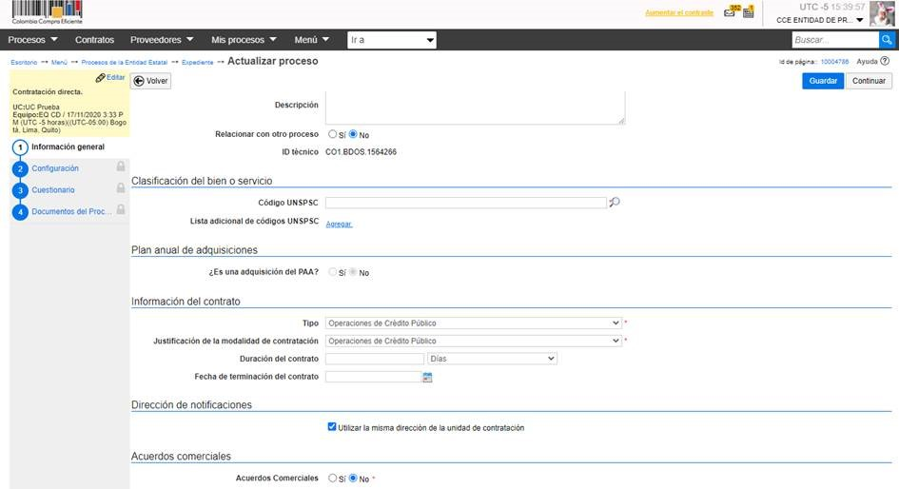

Para el caso de los procesos de régimen especial (con y sin oferta), se ajustaron los módulos correspondientes de la siguiente manera, en la información del contrato:

* Tipo: “Operaciones de Crédito Público”
* Justificación: “Regla aplicable”

**Régimen especial sin oferta:**

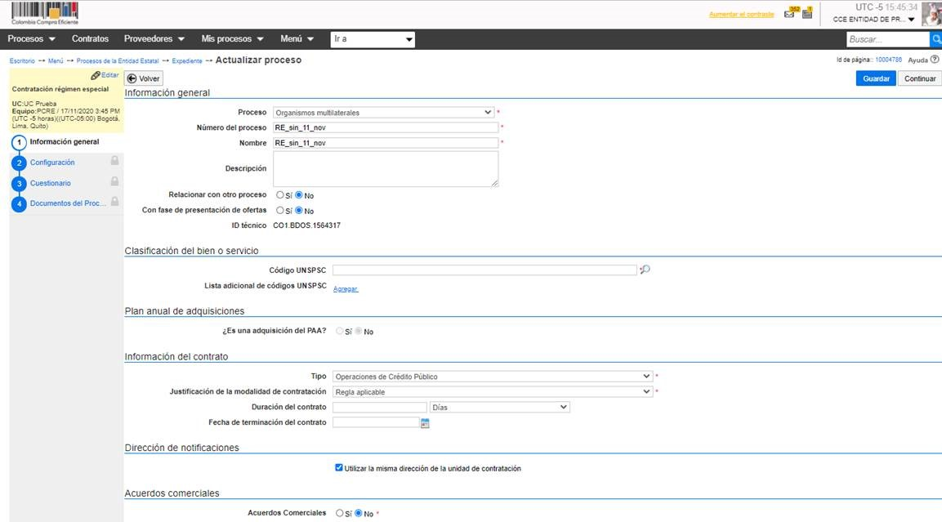

**Régimen especial con oferta:**

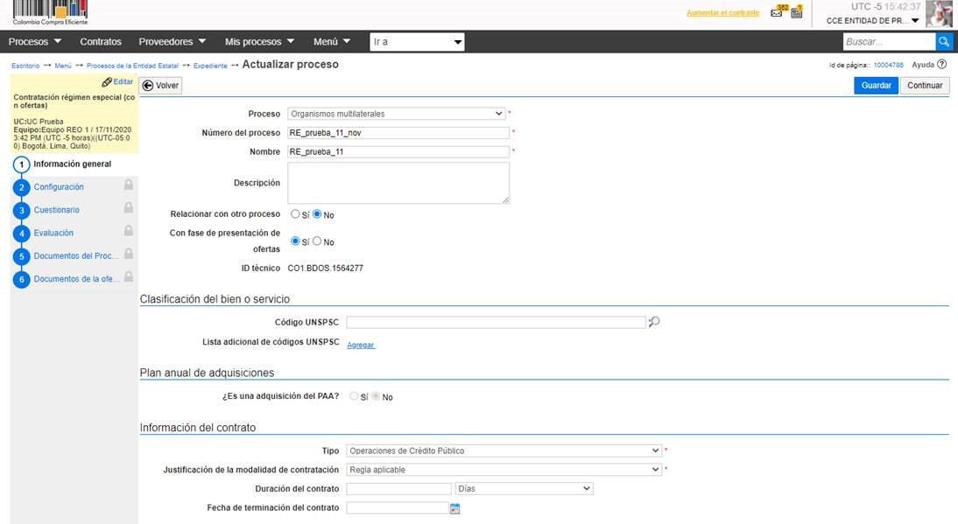

En todo caso, las entidades estatales que adelanten este tipo de operaciones por medio del SECOP II deben dejar estipulado y claro en los pliegos electrónicos y/o documentos del proceso, la operación de crédito público que adelantarán bajo la modalidad escogida para tal fin.

Ahora bien, de conformidad con lo preceptuado en el Decreto Ley 4170 de 2011, según el cual la ANCP-CCE tiene competencia para la administración y desarrollo del SECOP, y a partir de los requerimientos de la Contraloría General de la República correspondientes a las plataformas del Sistema de Compra Pública, esta Agencia ha venido generando desarrollos y actualizaciones. Lo anterior con el fin de ajustar la herramienta con la normatividad en materia de contratación y transparencia establecida en el país, y para mejorar la experiencia del usuario con la plataforma. En este sentido, el pasado 25 de abril, se realizó una actualización en la plataforma SECOP II, a saber:

* Destinación del gasto

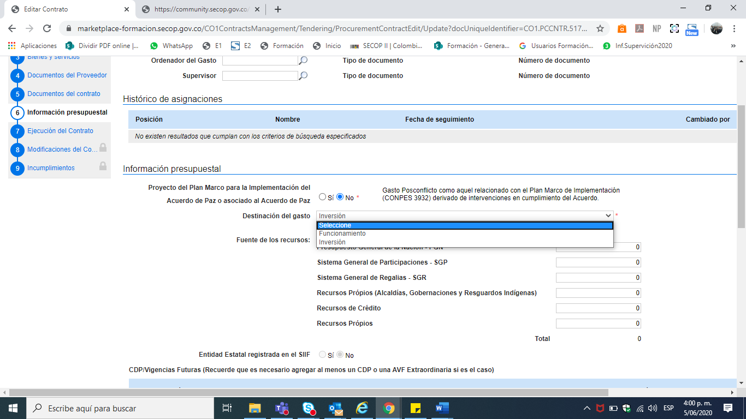

* Discriminación por lista para el diligenciamiento de los Orígenes de Recurso o Fuentes de Financiación.
* Validación de las fuentes de financiación con el valor total del presupuesto relacionado por las entidades estatales.



* Generación del estado del contrato «En ejecución», una vez las entidades cumplan con los requisitos para poder iniciar la ejecución, deben relacionar la fecha de inicio del contrato y posteriormente cambiar el estado del contrato para que el mismo les habilite las secciones «Ejecución del Contrato, Modificaciones e Incumplimientos».

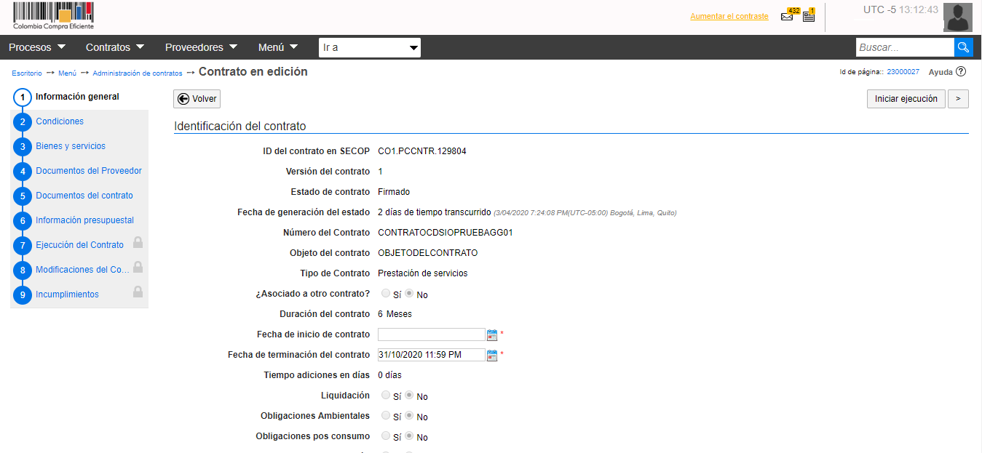

Para conocer esta modificación y las demás actualizaciones que se realizaron en SECOP II, le invitamos a revisar el documento “Actualízate en SECOP II – Cambios incluidos el 25 de abril de 2020” que podrá encontrar en el siguiente enlace: <https://www.colombiacompra.gov.co/sites/cce_public/files/cce_documentos/20200425infografiarealese20.2.pdf>

Ahora bien, respecto al inicio de la ejecución de un contrato en SECOP II, una vez el contrato electrónico es aprobado por el usuario proveedor y después por el usuario responsable por la entidad estatal, quedando en estado «Firmado» y público para su consulta; SECOP II habilita una nueva funcionalidad desde la cuenta de la entidad estatal para «Iniciar ejecución». Para iniciar la ejecución del contrato requiere:

* Registrar la información del Compromiso Presupuestal. Tenga en cuenta que, para las entidades estatales que no se encuentran registradas en el Sistema Integrado de Información Financiera – SIIF del Ministerio de Hacienda y Crédito Público este estará con el estado «No validado» y podrá continuar (en la sexta sección de «Información presupuestal»).
* Definir en los campos obligatorios la fecha de inicio y la fecha de fin del contrato (en la primera sección de «Información general»).

Los pasos indicados anteriormente son requisito para iniciar con la ejecución del contrato. Si la entidad estatal no cumple con los requisitos anteriores, técnicamente no podrá iniciar con la ejecución del contrato, así mismo, los formularios «7. Ejecución del Contrato», «8. Modificaciones» y «9. Incumplimientos» quedarán bloqueados hasta el inicio de ejecución del contrato.

Así pues, atendiendo el caso particular, deberá indicar un Certificado de Disponibilidad Presupuestal – CDP y un Certificado de Registro Presupuestal – CRP con valores en 0, de tal forma que al momento de diligenciar el código del CDP usted deberá indicar 0 y para el código de «Unidad/Subunidad ejecutora», deberá indicar 00-00-00. Así mismo, con el propósito de poder iniciar la ejecución del contrato, en la información relacionada al CRP deberá indicar en el «Código del compromiso» el valor en 0; en «Valor actual compromiso» 0 y en la sección «Código del presupuesto relacionado», relacionar con el CDP con código 0.

**Ejemplo CDP**

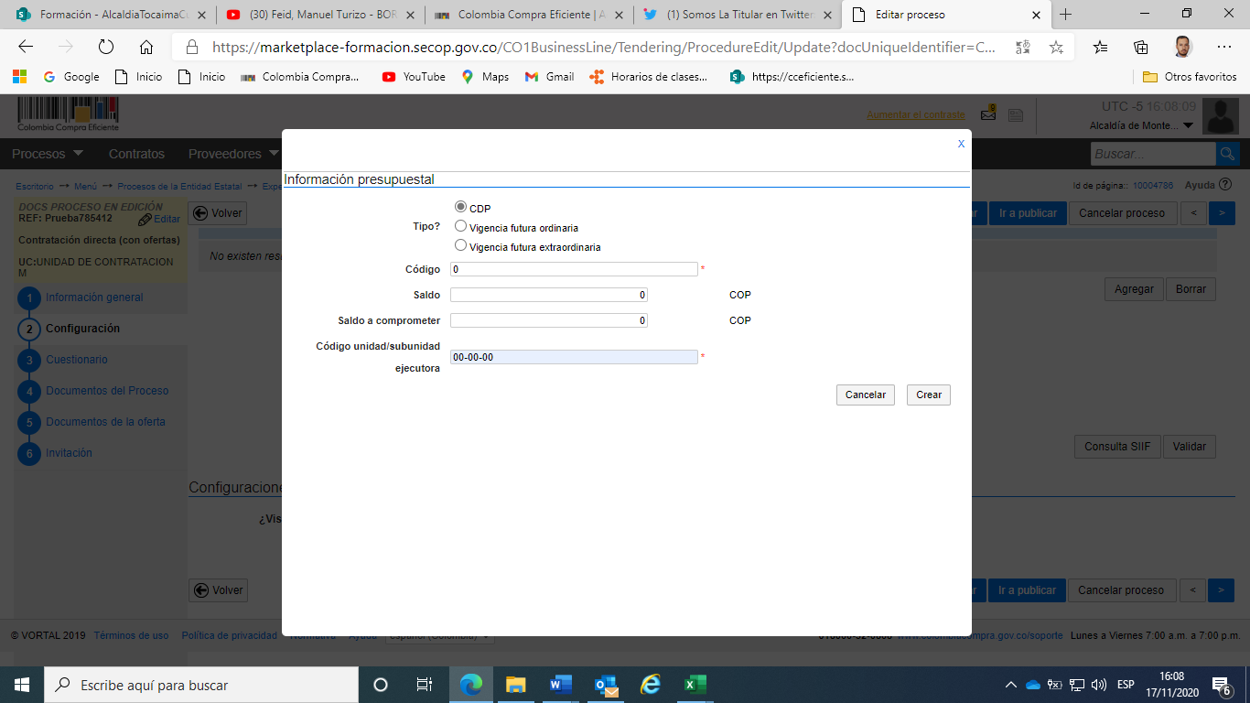

**Ejemplo CRP**

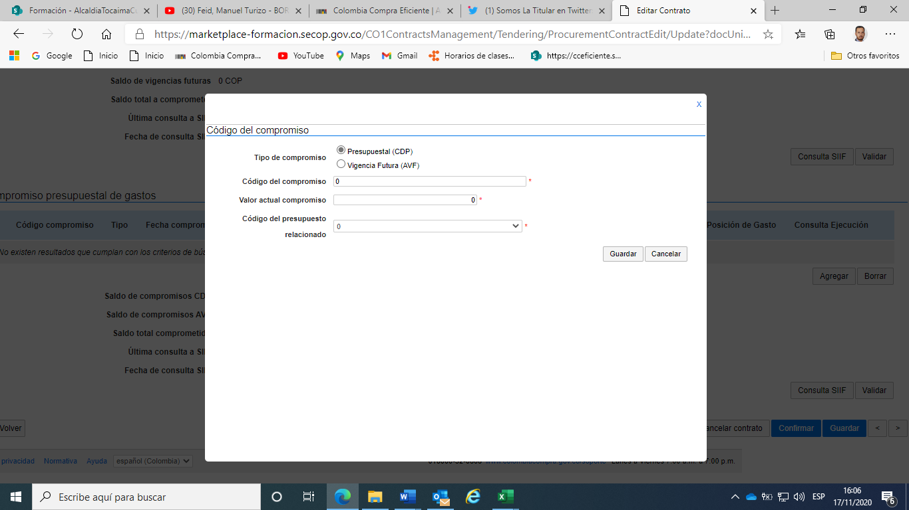

**3. Respuestas**

«para la contratacion (sic) de deuda publica (sic) – contratacion (sic) de emprestito (sic)-, por tratarse de una causal de contratacion (sic) directa, requiere estudios previos? se debe contratar a través del secop II? si la respuesta es afirmativa, cual sería la ruta, maxime (sic) teniendo en cuenta que no se podría dar inicio a la ejecución porque en este tipo de contratación no se generá (sic) Certificado de Disponibilidad Presupuestal ni Registro Presupuestal»

Respecto de los estudios previos en la contratación directa, el legislador dispuso esta modalidad de selección para que las entidades cuenten con un mecanismo ágil y expedito sin que ello elimine la etapa de planeación, ya que en esta modalidad en los estudios previos se definen los criterios objetivos para seleccionar al contratista que satisface la necesidad de la entidad, justificando su idoneidad y que es la persona adecuada para cumplir el contrato. Por tal razón, la selección no se puede efectuar por motivaciones subjetivas, direccionando caprichosamente la contratación, a pesar de que la entidad lo elija directamente, ya que debe cumplir con las condiciones de escogencia que arrojaron los estudios previos, y la demostración de dicho cumplimiento también se plasmará allí.

Lo anterior en cumplimiento de los principios de la contratación estatal, pues si bien la contratación directa es una excepción a los principios de libre competencia y libre concurrencia, porque así lo dispuso el legislador, de todas maneras deben respetarse los principios de transparencia y selección objetiva. Estos se cumplen en la medida en que los estudios previos contengan los criterios objetivos que sustentan la decisión de la entidad de invitar a ofertar solo a una persona, de forma directa, sin que sea necesario recibir varias ofertas, porque es un procedimiento no abierto a competencia, que se diferencia de las modalidades de selección competitivas.

Finalmente, la utilización del SECOP II se debe realizar de acuerdo con el procedimiento descrito en el numeral 2.5 de este documento, teniendo en cuenta las entidades obligadas a publicar en esta plataforma, de acuerdo con la Ley.

Este concepto tiene el alcance previsto en el artículo 28 del Código de Procedimiento Administrativo y de lo Contencioso Administrativo.

Atentamente,

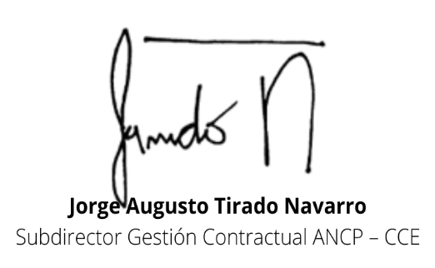

|  |  |
| --- | --- |
| Elaboró: | Ximena Ríos López  Gestor T1-11  Elkin Sarmiento Martínez – Subdirección de Información y Desarrollo Tecnológico |
| Revisó: | Cristian Andrés Díaz Díez  Contratista de la Subdirección de Gestión Contractual |
| Aprobó: | Jorge Augusto Tirado Navarro  Subdirector de Gestión Contractual |

1. Corte Constitucional. Sentencia C-713 de 2009. M.P. María Victoria Calle Correa.
2. Consejo de Estado. Sala de consulta y servicio civil. Sentencia del 20 de febrero de 2006. Exp. 1.727. C.P. Enrique José Arboleda Perdomo.
3. Consejo de Estado. Sección Tercera. Sentencia del 29 de abril de 2015. Exp. 29.201. C.P. Olga Melida Valle de De La Hoz.
4. Al respecto, conviene recordar el artículo 29 de la Ley 80 de 1993, derogado por el artículo 32 de la Ley 1150 de 2007, que establecía: «La selección de contratistas será objetiva.

   »Es objetiva la selección en la cual la escogencia se hace al ofrecimiento más favorable a la entidad y a los fines que ella busca, sin tener en consideración factores de afecto o de interés y, en general, cualquier clase de motivación subjetiva.

   »Ofrecimiento más favorable es aquel que, teniendo en cuenta los factores de escogencia, tales como cumplimiento, experiencia, organización, equipos, plazo, precio y la ponderación precisa, detallada y concreta de los mismos, contenida en los pliegos de condiciones o términos de referencia o en el análisis previo a la suscripción del contrato, si se trata de contratación directa, resulta ser el más ventajoso para la entidad, sin que la favorabilidad la constituyan factores diferentes a los contenidos en dichos documentos, sólo alguno de ellos, el más bajo precio o el plazo ofrecido. El menor plazo que se ofrezca inferior al solicitado en los pliegos, no será objeto de evaluación».

   »El administrador efectuará las comparaciones del caso mediante el cotejo de los diferentes ofrecimientos recibidos, la consulta de precios o condiciones del mercado y los estudios y deducciones de la entidad o de los organismos consultores o asesores designados para ello.

   »En caso de comparación de propuestas nacionales y extranjeras, se incluirán los costos necesarios para la entrega del producto terminado en el lugar de su utilización».
5. ARTÍCULO 5o. DE LA SELECCIÓN OBJETIVA. Es objetiva la selección en la cual la escogencia se haga al ofrecimiento más favorable a la entidad y a los fines que ella busca, sin tener en consideración factores de afecto o de interés y, en general, cualquier clase de motivación subjetiva. En consecuencia, los factores de escogencia y calificación que establezcan las entidades en los pliegos de condiciones o sus equivalentes, tendrán en cuenta los siguientes criterios:

   […]

   2. <Numeral modificado por el artículo 88 de la Ley 1474 de 2011. El nuevo texto es el siguiente:> La oferta más favorable será aquella que, teniendo en cuenta los factores técnicos y económicos de escogencia y la ponderación precisa y detallada de los mismos contenida en los pliegos de condiciones o sus equivalentes, resulte ser la más ventajosa para la entidad, sin que la favorabilidad la constituyan factores diferentes a los contenidos en dichos documentos. En los contratos de obra pública, el menor plazo ofrecido no será objeto de evaluación. La entidad efectuará las comparaciones del caso mediante el cotejo de los ofrecimientos recibidos y la consulta de precios o condiciones del mercado y los estudios y deducciones de la entidad o de los organismos consultores o asesores designados para ello.

   […]
6. Consejo de Estado. Sección Tercera. Subsección A. Sentencia del 25 de octubre de 2019. Exp. 39.945. Consejera Ponente: María Adriana Marín: La selección de contratistas, para cumplir con el requisito de objetividad, debe caracterizarse: 1. Ausencia total de subjetividad; 2. Estar determinada por la comparación de distintos factores, establecidos con anterioridad por la Administración en el pliego de condiciones; 3. Estar determinada la forma como los factores de selección serán evaluados y el valor que corresponde a cada uno de ellos en el pliego de condiciones y 4. Estar determinada la adjudicación y celebración del negocio jurídico por un análisis, comparación y evaluación objetiva de las propuestas presentadas.
7. Consejo de Estado. Sección Tercera. Subsección A. Sentencia del 5 de julio de 2018. Exp. 37.834. Consejero Ponente: Carlos Alberto Zambrano Barrera.
8. Decreto 2681 de 1993: «Artículo 7 Contratos de empréstito: Son contratos de empréstito los que tienen por objeto proveer a la entidad estatal contratante de recursos en moneda nacional o extranjera con plazo para su pago.

   »Los empréstitos se contratarán en forma directa, sin someterse al procedimiento de licitación o concurso de méritos. Su celebración se sujetará a lo dispuesto en los artículos siguientes.

   »Parágrafo. De conformidad con lo dispuesto en el parágrafo 2° del artículo 41 de la Ley 80 de 1993, los sobregiros están autorizados por vía general y no requerirán los conceptos allí mencionados»
9. Consejo de Estado. Sección Tercera Subsección A. Radicado No. 76001-23-31-000-1999-02622-01(24996) del 13 de febrero de 2013 Ponente: Mauricio Fajardo Gómez
10. Decreto 1068 de 2015: «Artículo 2.2.1.5.1. Contratación directa y selección de contratistas. Las operaciones de crédito público, las operaciones asimiladas, las operaciones de manejo de la deuda y las conexas con las anteriores, se contratarán de forma directa, sin someterse al procedimiento de licitación o concurso de méritos.

    »Para la selección de los contratistas se aplicarán los principios de economía, transparencia y selección objetiva contenidos en la Ley 80 de 1993, según lo dispuesto en el Capítulo en desarrollo de lo previsto en el parágrafo 2º del articulo 24 de la citada ley».
11. La Corte Constitucional, en Sentencia C-300 de 2012 M.P. Jorge Ignacio Pretel Chabljub, consideró al respecto: «El principio de planeación hace referencia al deber de la entidad contratante de realizar estudios previos adecuados (estudios de prefactibilidad, factibilidad, ingeniería, suelos, etc.), con el fin de precisar el objeto del contrato, las obligaciones mutuas de las partes, la distribución de los riesgos y el precio, estructurar debidamente su financiación y permitir a los interesados diseñar sus ofertas y buscar diferentes fuentes de recursos.

    »Este principio está entonces directamente relacionado con los de economía, eficacia, racionalidad de la intervención estatal y libre concurrencia. De un lado, se relaciona con los principios de economía y eficacia (artículo 209 superior) y racionalidad de la intervención estatal (artículo 334 superior), pues los estudios previos no son solamente necesarios para la adecuada ejecución del contrato -en términos de calidad y tiempo, sino también para evitar mayores costos a la administración fruto de modificaciones sobrevinientes imputables a la entidad y que redunden en una obligación de restablecer el equilibrio económico del contrato sin posibilidad de negociación de los precios. Ciertamente, los estudios previos determinan el retorno que pueden esperar los inversionistas, el cual, si no es obtenido por causas imputables al Estado en el marco del esquema de distribución de riesgos, puede llevar a condenas judiciales o a la necesidad de renegociaciones a favor del contratista.

    »De otro lado, se relaciona con el principio de libre concurrencia –manifestación de los principios constitucionales de libre competencia e igualdad, ya que permite que cualquier interesado con posibilidad de presentar una buena oferta según la información disponible, pueda participar en el respectivo proceso de selección; si la información fruto de la etapa precontractual es lejana a la realidad del negocio, posibles oferentes se abstendrán de presentar propuestas, en perjuicio de la libre competencia, y de la posibilidad de la entidad de acceder a ofertas más favorables. En este punto, vale la pena recordar que en los contratos de concesión, usualmente el concesionario acude a la financiación de terceros (por medio de créditos, venta de títulos, etc.), razón por la cual es indispensable contar con una imagen lo más cercana a la realidad de las dimensiones del negocio, con el fin de que los inversionistas lleven a cabo el respectivo análisis costo-beneficio y tomen decisiones sobre si participan o no en el proyecto. Sin esta información, las decisiones de financiación no podrán basarse en una previsión real de cómo obtener la mayor cantidad de servicios por el dinero invertido, elemento determinante de las decisiones de participación».